Basın Bülteni

04 Temmuz 2019

Artema’dan serinleten duş keyfi

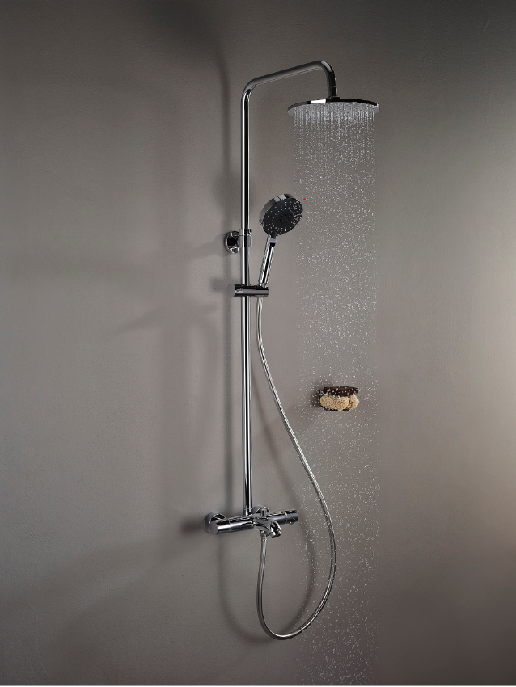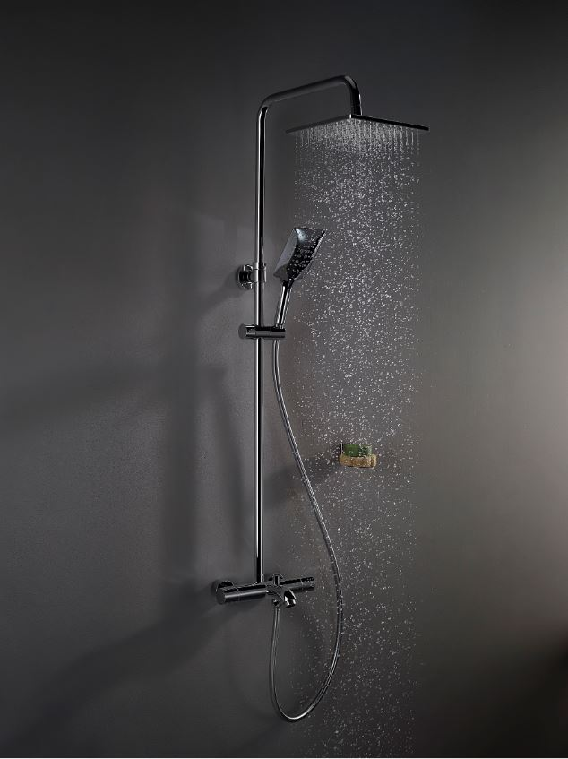

Yaz boyunca havalar ne kadar sıcak olursa olsun, doğru su akışını tercih edenler serinliyor. Belki yumuşak, belki yoğun akışlı… Belki masaj yapar gibi, belki de şelalede yıkanır gibi!

Artema’nın sunduğu farklı duş sistemleriyle, en sıcak havalarda bile serinlemek mümkün oluyor. Artema, farklı tercihlere uygun canlandıran ve serinleten bir duş keyfini farklı ürünlerle sunuyor. Artema’nın Aquamassage özellikli duş sistemleri, yoğun su akışıyla gerginliği azaltıyor ve vücudu rahatlatıyor. Sakin ve rahatlatıcı bir duş arayanlar, Artema’nın Aquasoft özellikli duş sistemlerini tercih ediyor. Aquaspray özellikli sistemler ise canlandıran etkisiyle güne hızla başlayanların yanında oluyor. Duş keyfini doğayla bütünleştirmek isteyenler ise Waterfall özellikli duş sitemleriyle, şelaleden dökülen suyun güçlü etkisini hissediyor.

Yağmurdan ilham alınarak geliştirilen yoğun damla teknolojisine sahip Artema duş başlıkları ise dakikada 2 litre havayı suyla karıştırarak, damlaların yalnız daha yumuşak değil, daha hacimli olmasını da sağlıyor. Böylece duş keyfinden ödün vermeden su tasarrufu da yapılabiliyor.

